Ejercicio 2: Fuente, tamaño y estilo

Vamos a practicar modificando la fuente, el tamaño y el estilo en un documento.
Este es el texto que vamos a escribir:
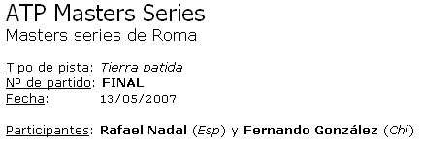
Estos son los pasos a seguir:
1. Primero hay que escribir el texto sin formato.
ATP Masters Series
Masters series de Roma

Tipo de pista: Tierra batida
Nº de partido: FINAL
Fecha: 13/05/2007

Participantes: Rafael Nadal (Esp) y Fernando González (Chi)

Ahora iremos dando formato a cada línea.
2. Selecciona la primera línea, colocándote sobre ella y haciendo un triple clic. Como siempre que seleccionamos texto veremos cómo el fondo de la línea está en color azul y las letras en negro.
3. Para cambiarle el tamaño a 18 puntos haz clic en el botón 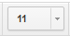 de la barra de herramientas y elige 18 en el menú despegable.
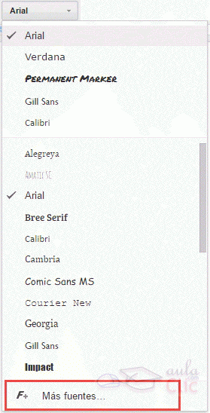
4. Para cambiar la fuente a Tahoma, haz clic en el desplegable Fuentes de la barra de herramientas y búscala. Si no se encuentra, pulsa el botón Más fuentes...
5. En el cuadro de diálogo Fuentes puedes usar la caja de búsqueda escribiendo en ella Tahoma, selecciónala y pulsa Aceptar.
5. Selecciona la segunda línea escrita. Sigue el paso anterior para cambiar a 12 el tamaño.
6. Selecciona el texto Terreno y subrayalo presionando las teclas Ctrl + U.
7. Haz lo mismo con las palabras Tipo de pista, Nº de partido y Participantes, pero subraya pulsando el icono subrayado
6. Selecciona el texto Tierra batida de la tercera línea. Para cambiarle el estilo a cursiva haz clic en el icono cursiva de la barra de herramientas.
7. Selecciona la palabra Final en la cuarta línea. Para cambiarle el estilo a negrita haz clic en el icono negrita de la barra de herramientas.
8. Selecciona la fecha de la quinta línea. Para cambiarle la fuente, haz clic en el desplegable de las fuentes de la barra de herramientas, y elige Courier New.
9. En la sexta línea, cambia los nombres de los participantes. Hazlo por separado, seleccionando un nombre y pulsando Ctrl + B para ponerlo en negrita.
10. Cambia el estilo de la palabra Esp a cursiva, seleccionándola y pulsando el icono cursiva.
11. Cambia el estilo de la palabra Chi a cursiva, seleccionándola y pulsando Ctrl + I..
Guarda el documento, cambiándole el título a Tenis, lo usaremos en el próximo ejercicio.

